Atelier de développement .Net
_________________________________
Scénarios transactionnels des interfaces Web
P360S Règles de niveau utilisateur

Version 2
Modifié le : 17 décembre 2014
(document approuvé)
Bien livrable
Pour mettre à jour les propriétés du bien livrable (Projet, Système, version, etc.), aller dans le menu « Livrable – Mettre à jour les propriétés ».

Section « Conception »
Cette section concerne l’ensemble des intervenants impliqués lors de la conception du bien livrable.
Responsable : Le nom de l’intervenant responsable du livrable.
Autre(s) rédacteur(s) : Noms des intervenants ayant participés à la rédaction du bien livrable excluant le responsable.
Équipe de travail : S’il y a lieu, énumération de l’ensemble des collaborateurs ou d’une équipe (ex : forum des conseillers en architecture).
Réviseur(s) : S’il y a lieu, énumération des noms des intervenants ayant participés à la révision du bien livrable.
Approbateur(s) : S’il y a lieu, énumération des noms des intervenants ayant à approuver le bien livrable.
Conception
Rôle | Nom (s)
Responsable : | Nicolas Paré
Autre(s) rédacteurs(s) :
Équipe de travail :
Réviseur(s) :
Approbateur(s) :

Section « Historique des modifications »
Cette section comprend l’historique de l’ensemble des versions du bien livrable que ce soit une version « X.3 (ébauche) », « X.8 (préliminaire) », « Y.0 (complète) » ou « Y.0 (approuvée) ».

Historique des modifications
Version (état) | Auteur | Description de la modification | Date
1.0 | D. Lafrenière | ébauche initiale | 17 novembre 2009
1.1 | D. Lafrenière | ajustement aux commentaires (atelier du 24 novembre) | 26 novembre 2009
1.2 | D. Lafrenière | ajustement à la suite des commentaires écrits | 7 décembre 2009
2 | N. Paré | ajouts et ajustements | 1er décembre 2014

Table des matières

1. Avant Propos 4
1.1 Objectif 4
1.2 Clientèles visées 4
2 création assistée d’un dossier (PAS à PAS) avec menu d’options spécifiques 5
3 création assistée d’un dossier (PAS à PAS) sans menu d’options spécifiques 7
4 création et modification libre d’un dossier avec menu d’options spécifiques 9
5 Soutien à une action spécifique (pas à pas) avec menu d’options spécifiques 11

P360S – Règles de niveau utilisateur
Niveau : Utilisateur.
Responsable :
Conseiller en architecture fonctionnelle
Autre(s) rédacteur(s) :
Conseiller en architecture des données
Conseiller en architecture du travail
Classification : Développement / Règles
But : Présenter les règles de fonctionnement et d’interface utilisateur
Contenu :
Ce livrable contient des éléments de PRP et de Sécurité.
Structure documentaire : Un P360S par système.
Remarque : On peut avoir des P360S (ou les biens livrables détaillés qu’il regroupe) de niveau corporatif, contenant des règles s’appliquant à l’ensemble des systèmes de l’entreprise ou de l’organisme. Dans ce cas, les P360S propres à chaque système y feront référence et ne mentionneront que les règles spécifiques au système et, le cas échéant, les exceptions par rapport aux règles corporatives.

1. Avant Propos

Objectif
Pour mettre en contexte la réalisation du livrable et aider à sa compréhension, inscrire l’information pertinente pouvant aider le lecteur.
Dupliquer cette section pour chacune des rubriques retenues.

Suggestions de rubrique :
Présentation générale du contenu du livrable
Particularités du livrable : à qui s’adresse le livrable, est-ce un document de niveau corporatif, quel est son contexte d’utilisation, le livrable est une résultante du regroupement des livrables suivants et raison de ces regroupements, rubriques ajoutées ou enlevées et raisons de ces changements, difficultés particulières, explications pertinentes pour comprendre une rubrique ou un autre aspect du livrable, etc.
Description des activités qui ont permis l’élaboration du livrable : contexte, ateliers de travail, rencontres formelles, etc.
Références particulières (s’il y a lieu).
Les scénarios transactionnels présentés dans ce fascicule décrivent les interactions d’un citoyen, partenaire ou employé avec un service Web transactionnel de la Régie.
L’élaboration de ces scénarios tient compte des différentes natures des services :
- création assistée d’un dossier dans un service comportant d’autres actions (p. ex. : Inscription de la clientèle des professionnels de la santé, Projet MAT)
- création assistée d’un dossier dans un service permettant uniquement de créer un dossier ou une demande (p. ex. : Régime public d’assurance médicaments)
- création et modification libre d’un dossier dans un service permettant d’autres actions
- soutien à une action spécifique (qui n’en n’est pas une de création de dossier).
L’utilisabilité (l’ergonomie) de ces scénarios s’appuie sur les règles de l’art et les pratiques reconnues en matières de conception d’interfaces utilisateurs Web transactionnelles :
- simplicité
- parler le langage de l’utilisateur
- cohérence
- informer l’utilisateur (feedback)
- indiquer clairement les actions
- prévenir les erreurs
- offrir un traitement simple des erreurs
Le moment et la façon d’appliquer les validations unitaires, de cohérence et de contexte sont aussi présentés à la suite de chaque scénario.
Précisons finalement que ces scénarios se veulent être un guide pour orienter la conception et uniformiser les interfaces des services Web transactionnels à la Régie. Il se peut qu’ils ne conviennent pas à 100 % des problèmes rencontrés par les concepteurs. Cela dit, le fond, c’est-à-dire 90 % des concepts devraient s’appliquer à tous les cas.

Clientèles visées
Ce guide s’adresse tout particulièrement aux conseillers en architecture et aux analystes fonctionnels ainsi qu’aux représentants des utilisateurs.

création assistée d’un dossier (PAS à PAS)
avec menu d’options spécifiques
Règles de gestion qui s'appliquent au domaine d'affaires, ainsi qu'aux processus de travail supportés par le système d'information (telles que les règles de communication ou d’utilisation du système, règles de formation et règles de découpage des processus de travail etc.).
Contexte
Dupliquer cette section pour chaque règle administrative et d’organisation du travail identifiée.
L’utilisateur est novice et/ou le service est utilisé peu fréquemment et/ou le service est complexe.
Un menu d’options spécifiques est présent puisque le service permet non seulement de créer un nouveau dossier mais de le modifier a posteriori et de réaliser d’autres actions.
Diagramme
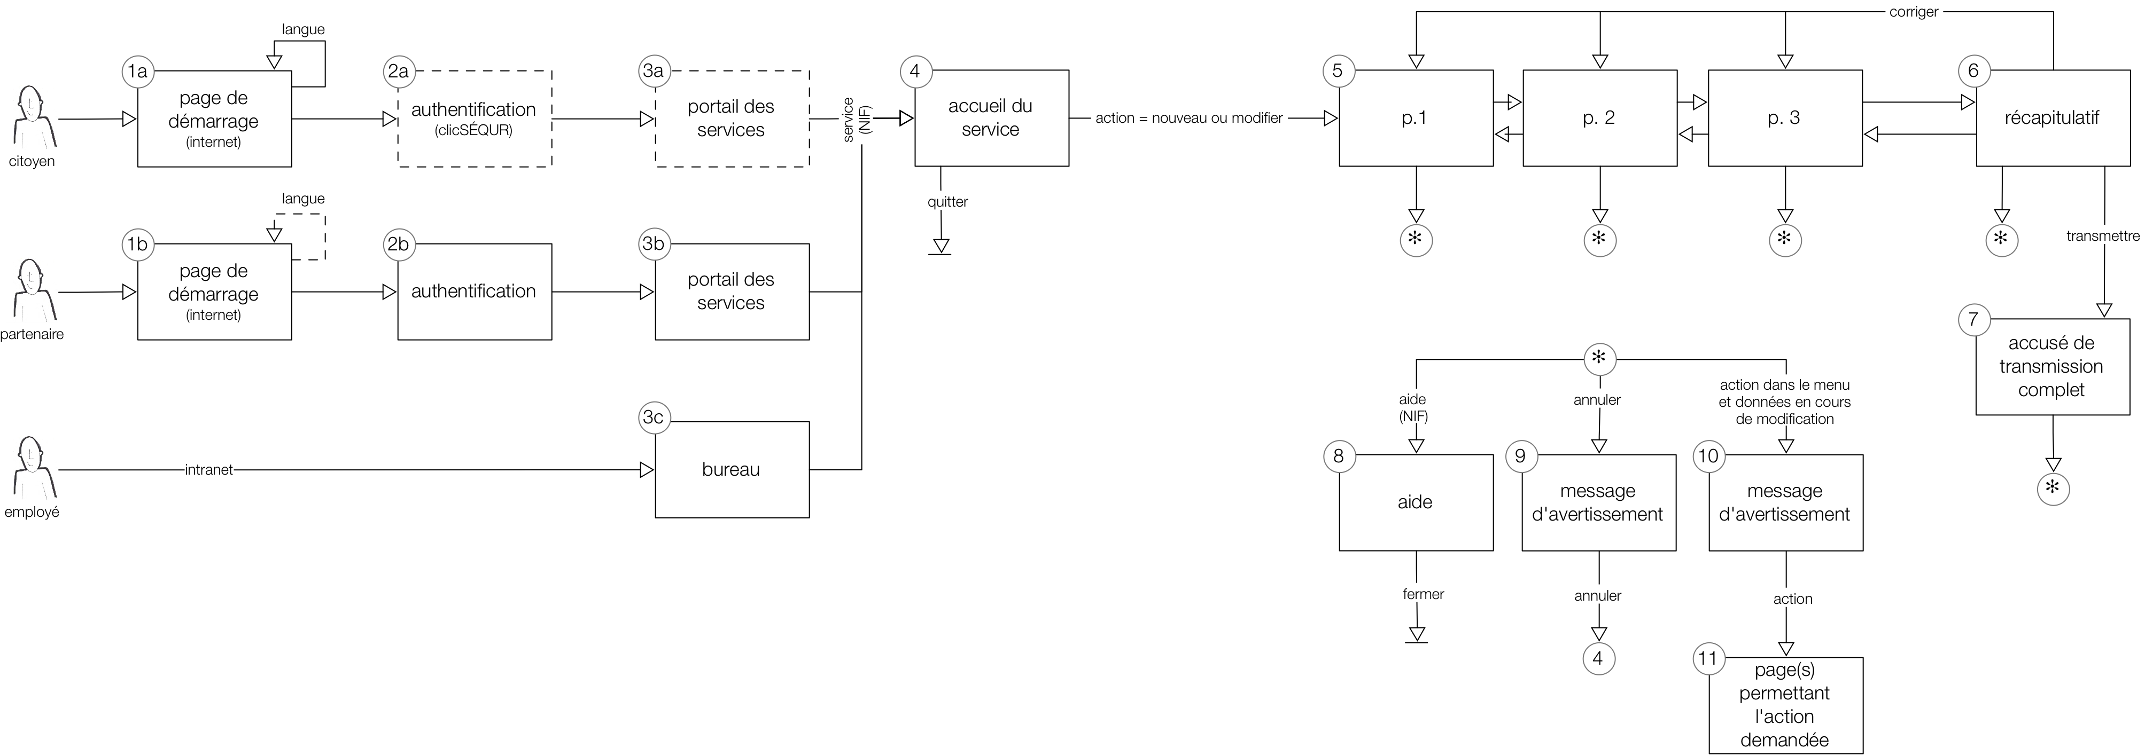
(clicSÉQUR / AIN)
Explications
Citoyen
[1a] Le citoyen accède au service ou au portail de services [3a] par l’entremise d’une page de démarrage informationnelle. Le choix de la langue d'affichage doit s'effectuer avant l’accès au(x) service(s).
[2a] Si le service traite des données confidentielles, une page d’authentification (clicSÉQUR) et/ou une page d’authentification (AIN) lui est présentée.
[3a] Selon la situation, un portail de services peut lui être présenté. C’est à partir de cette page que le citoyen choisit le service (si ce dernier n’avait pas été choisi à la page de démarrage [1a]).
Partenaire
[1b] Le partenaire accède au portail de services [3b] par l’entremise d’une page de démarrage informationnelle
[2b] Une page d’authentification lui est présentée.
[3b] Le partenaire choisit le service qu’il souhaite utiliser.
Employé
[3c] L’employé choisit le service qu’il souhaite utiliser sur son bureau (il est déjà authentifié de par son accès à son poste de travail).

[4] La page d’accueil du service demandé est affichée. Selon le cas, cette page est affichée dans une nouvelle instance de fureteur (NIF) dénudée, c’est-à-dire sans les barres de menus, de navigation et d'URL ou dans la même instance de fureteur, c’est-à-dire avec les barres de menus, de navigation et d’URL. À partir de cette page, l’utilisateur (citoyen, partenaire ou employé) peut par exemple, par l’entremise du menu d’options spécifiques :
- créer un nouveau dossier
- effectuer une recherche
- modifier un dossier
- appliquer une action sur un ou plusieurs dossiers
- etc.
[5] La navigation entre les pages est séquentielle et s'effectue par l'entremise des boutons Précédent et Suivant.
[6] Au clic sur le bouton Suivant de la dernière page du formulaire, une page récapitulative est affichée. Cette page présente l'ensemble des données saisies sur toutes les pages du formulaire. Au besoin, l’utilisateur peut corriger un groupe de données en cliquant sur le bouton Corriger adjacent, ce qui l'amène directement à la page des données à réviser. L’utilisateur doit parcourir de nouveau les pages suivantes avant de pouvoir retransmettre sa demande (il n’y a pas de raccourci pour retourner à la page d’aperçu avant transmission).
[7] Au clic sur le bouton Transmettre, une page d'accusé de transmission est affichée. Cette page présente en entête le nom et le prénom de l'auteur de la demande, un numéro de référence ainsi que la date et l'heure de la transmission (suivi si requis du fuseau horaire : p. ex. HNE, HAE). Toutes les données saisies par l'internaute sont aussi présentées. L’utilisateur est invité à imprimer ou à enregistrer cette page.
[8] Une aide en ligne est disponible en tout temps. Celle-ci est affichée dans une nouvelle instance de fureteur.
[9] Au clic sur le bouton Annuler (présent sur toutes les pages du formulaire, à l'exception de la page de l’accusé de transmission), un message d'avertissement demande à l’utilisateur de confirmer qu'il désire vraiment annuler ce qu’il a entrepris.
[10] Si l’utilisateur clique sur une action du menu d’options spécifiques pendant qu’il accomplit une autre action (p. ex. : compléter un nouveau formulaire, modifier des données, etc.), un message d'avertissement demande à l’utilisateur de confirmer qu'il désire vraiment quitter l’action en cours pour accomplir l’autre action demandée.
Validations
- Les validations unitaires de format s’effectuent à la sortie des champs. Un message d’erreur sera affiché dans une info-bulle adjacente au champ en erreur et le champ sera surligné en jaune. L’utilisateur ne sera pas bloqué dans le champ.
- Les validations unitaires de format et de présence s’effectuent au clic sur le bouton Suivant.
- Les validations de cohérence et de contexte s’effectuent au clic sur le bouton Suivant.
- S’il y a erreur (peu importe le type), on empêche le passage à la page suivante.
- Les erreurs détectées au clic sur le bouton Suivant s’affichent dans un sommaire présenté dans le haut de la page courante.
- Sauf exception, aucune validation n’est effectuée au clic sur le bouton Précédent.

création assistée d’un dossier (PAS à PAS)
sans menu d’options spécifiques
Règles de gestion qui s'appliquent au domaine d'affaires, ainsi qu'aux processus de travail supportés par le système d'information (telles que les règles de communication ou d’utilisation du système, règles de formation et règles de découpage des processus de travail etc.).
Contexte
Dupliquer cette section pour chaque règle administrative et d’organisation du travail identifiée.
L’utilisateur est novice et/ou le service est utilisé peu fréquemment et/ou le service est complexe.
Un menu d’options spécifiques est absent puisque le service permet uniquement de créer un nouveau dossier (p. ex. : une demande).
Diagramme
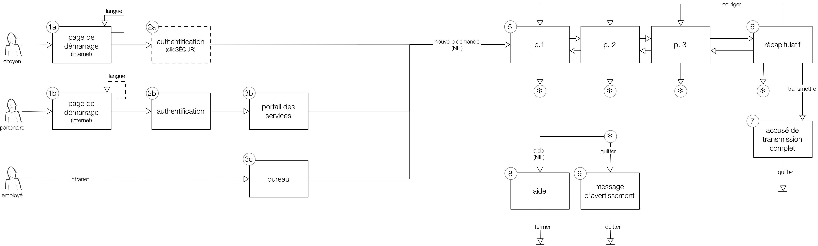
(clicSÉQUR / AIN)
Explications
Citoyen
[1a] Le citoyen accède au service par l’entremise d’une page de démarrage informationnelle. Le choix de la langue d'affichage doit s'effectuer avant l’accès au service.
[2a] Si le service traite des données confidentielles, une page d’authentification (clicSÉQUR) et/ou une page d’authentification (AIN) lui est présentée.
Partenaire
[1b] Le partenaire accède au portail de services [3b] par l’entremise d’une page de démarrage informationnelle.
[2b] Une page d’authentification lui est présentée.
[3b] Le partenaire choisit le service qu’il souhaite utiliser.
Employé
[3c] L’employé choisit le service qu’il souhaite utiliser sur son bureau (il est déjà authentifié de par son accès à son poste de travail).

[5] Selon le cas, le service est affiché dans une nouvelle instance de fureteur (NIF) dénudée, c’est-à-dire sans les barres de menus, de navigation et d'URL ou dans la même instance de fureteur, c’est-à-dire avec les barres de menus, de navigation et d’URL.
La navigation entre les pages est séquentielle et s'effectue par l'entremise des boutons Précédent et Suivant.
[6] Au clic sur le bouton Suivant de la dernière page du formulaire, une page récapitulative est affichée. Cette page présente l'ensemble des données saisies sur toutes les pages du formulaire. Au besoin, l’utilisateur peut corriger un groupe de données en cliquant sur le bouton Corriger adjacent, ce qui l'amène directement à la page des données à réviser. L’utilisateur doit parcourir de nouveau les pages suivantes avant de pouvoir retransmettre sa demande (il n’y a pas de raccourci pour retourner à la page d’aperçu avant transmission).
[7] Au clic sur le bouton Transmettre, une page d'accusé de transmission est affichée. Cette page présente en entête le nom et le prénom de l'auteur de la demande, un numéro de référence ainsi que la date et l'heure de la transmission (suivi si requis du fuseau horaire : p. ex. HNE, HAE). Toutes les données saisies par l'internaute sont aussi présentées. L’utilisateur est invité à imprimer cette page. Au clic sur le bouton Quitter, l’instance de fureteur est fermée.
[8] Une aide en ligne est disponible en tout temps. Celle-ci est affichée dans une nouvelle instance de fureteur.
[9] Au clic sur le bouton Quitter (sauf sur la page d'accusé de transmission), un message d'avertissement demande à l’utilisateur de confirmer qu'il désire vraiment quitter.
Validations
- Les validations unitaires de format s’effectuent à la sortie des champs. Un message d’erreur sera affiché dans une info-bulle adjacente au champ en erreur et le champ sera surligné en jaune. L’utilisateur ne sera pas bloqué dans le champ.
- Les validations unitaires de format et de présence s’effectuent au clic sur le bouton Suivant.
- Les validations de cohérence et de contexte s’effectuent au clic sur le bouton Suivant.
- S’il y a erreur (peu importe le type), on empêche le passage à la page suivante.
- Les erreurs détectées au clic sur le bouton Suivant s’affichent dans un sommaire présenté dans le haut de la page courante.
- Sauf exception, aucune validation n’est effectuée au clic sur le bouton Précédent.

création et modification libre d’un dossier
avec menu d’options spécifiques
Règles de gestion qui s'appliquent au domaine d'affaires, ainsi qu'aux processus de travail supportés par le système d'information (telles que les règles de communication ou d’utilisation du système, règles de formation et règles de découpage des processus de travail etc.).
Contexte
Dupliquer cette section pour chaque règle administrative et d’organisation du travail identifiée.
L’utilisateur est expérimenté et/ou le service est utilisé fréquemment et/ou le service est de complexité simple à moyenne.
Un menu d’options spécifiques est présent puisque le service permet non seulement de créer un nouveau dossier mais de le modifier a posteriori et de réaliser d’autres actions.
Diagramme
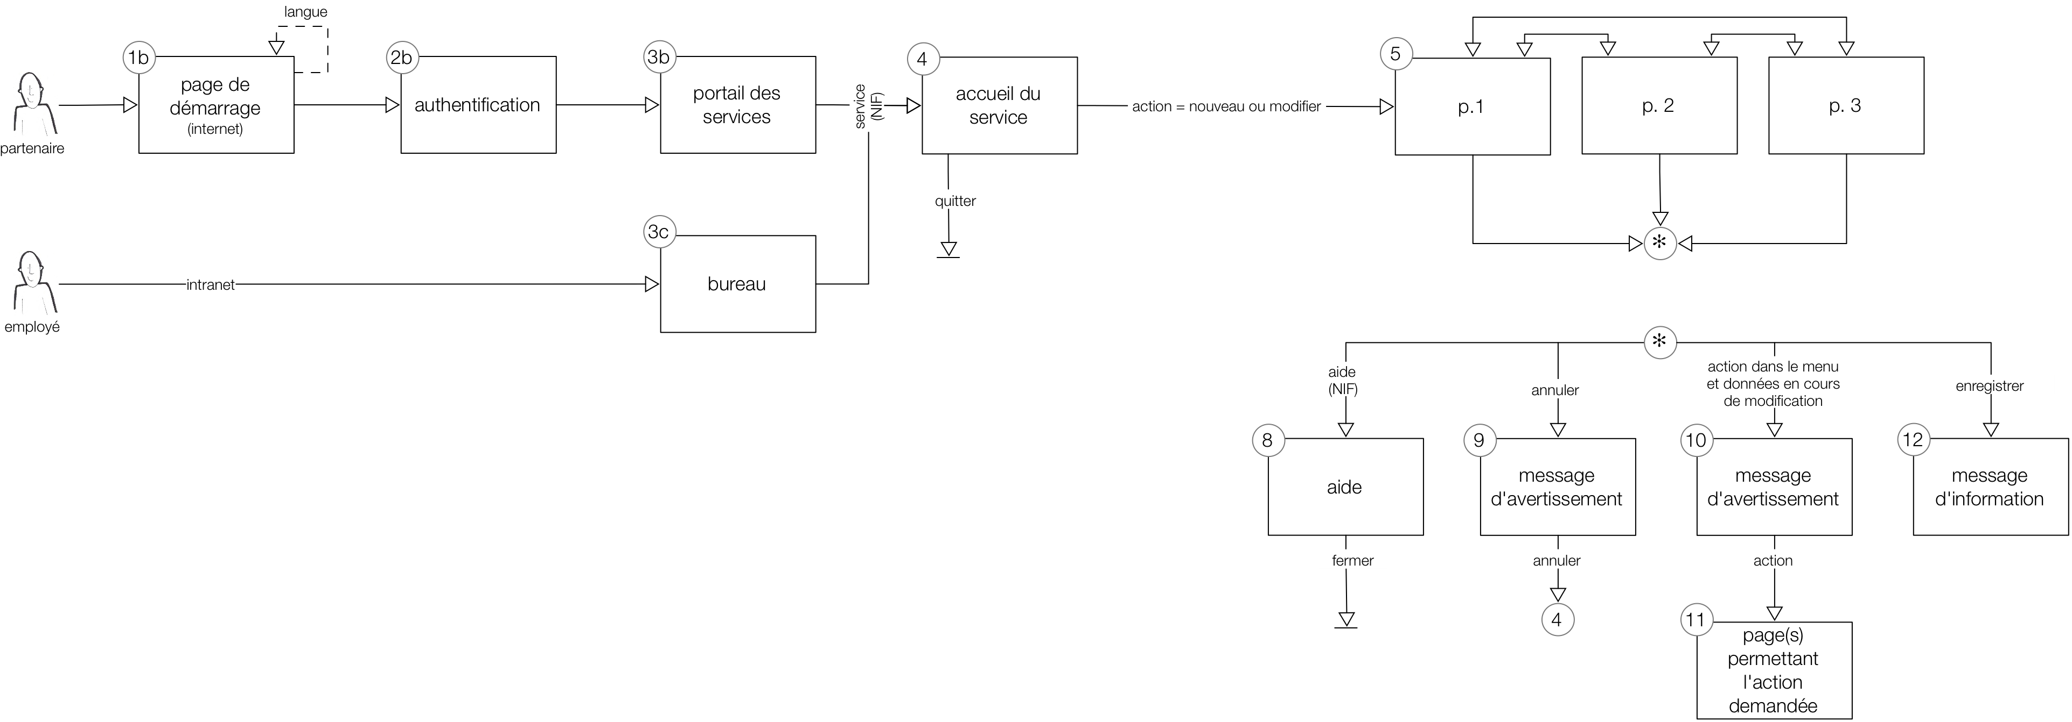
Explications
Partenaire
[1b] Le partenaire accède au portail de services [3b] par l’entremise d’une page de démarrage informationnelle.
[2b] Une page d’authentification lui est présentée.
[3b] Le partenaire choisit le service qu’il souhaite utiliser.
Employé
[3c] L’employé choisit le service qu’il souhaite utiliser sur son bureau (il est déjà authentifié de par son accès à son poste de travail).

[4] La page d’accueil du service demandé est affichée. Selon le cas, cette page est affichée dans une nouvelle instance de fureteur (NIF) dénudée, c’est-à-dire sans les barres de menus, de navigation et d'URL ou dans la même instance de fureteur, c’est-à-dire avec les barres de menus, de navigation et d’URL. À partir de cette page, l’utilisateur (citoyen, partenaire ou employé) peut par exemple, par l’entremise du menu d’options spécifiques :
- créer un nouveau dossier
- effectuer une recherche
- modifier un dossier
- appliquer une action sur un ou plusieurs dossiers
- etc.
[5] La navigation entre les pages s'effectue librement par l’entremise d’un fil de navigation (à ne pas confondre avec un fil d’Ariane), à moins que certaines validations ne l'empêchent.
[8] Une aide en ligne est disponible en tout temps. Celle-ci est affichée dans une nouvelle instance de fureteur.
[9] Au clic sur le bouton Annuler, un message d'avertissement demande à l’utilisateur de confirmer qu'il désire vraiment annuler ce qu’il a entrepris.
[10] Si l’utilisateur clique sur une action du menu d’options spécifiques pendant qu’il accomplit une autre action (p. ex. : compléter un nouveau formulaire, modifier des données, etc.), un message d'avertissement demande à l’utilisateur de confirmer qu'il désire vraiment quitter l’action en cours pour accomplir l’autre action demandée.
[12] L'utilisateur peut enregistrer en tout temps, peu importe la page où il est rendu. Au clic sur le bouton Enregistrer, un message est présenté en entête de page l’informant de l'enregistrement.
Validations
- Les validations unitaires de format s’effectuent à la sortie des champs. Un message d’erreur sera affiché dans une info-bulle adjacente au champ en erreur et le champ sera surligné. L’utilisateur ne sera pas bloqué dans le champ.
- Toutes les validations (unitaires, de cohérence et de contexte) s’effectuent au clic sur le bouton Enregistrer. Les erreurs détectées s’affichent dans un sommaire présenté dans le haut de la page courante. Notons qu’on n’affiche qu’une erreur de cohérence à la fois, compte tenu de l’effet domino lié à la correction de ce type d’erreur (il est inutile d’afficher toutes les erreurs de cohérence puisque la correction d’une erreur de cohérence corrige souvent les autres erreurs du même type).

Soutien à une action spécifique (pas à pas)
avec menu d’options spécifiques
Règles de gestion qui s'appliquent au domaine d'affaires, ainsi qu'aux processus de travail supportés par le système d'information (telles que les règles de communication ou d’utilisation du système, règles de formation et règles de découpage des processus de travail etc.).
Contexte
Dupliquer cette section pour chaque règle administrative et d’organisation du travail identifiée.
L’action est réalisée peu fréquemment et/ou l’action est complexe.
L’action ne consiste pas à créer une demande ou un dossier (autrement, voir les scénarios 1 ou 2).
Un menu d’options spécifiques est présent puisque le service permet non seulement de créer un nouveau dossier mais de le modifier a posteriori et de réaliser d’autres actions.
Diagramme
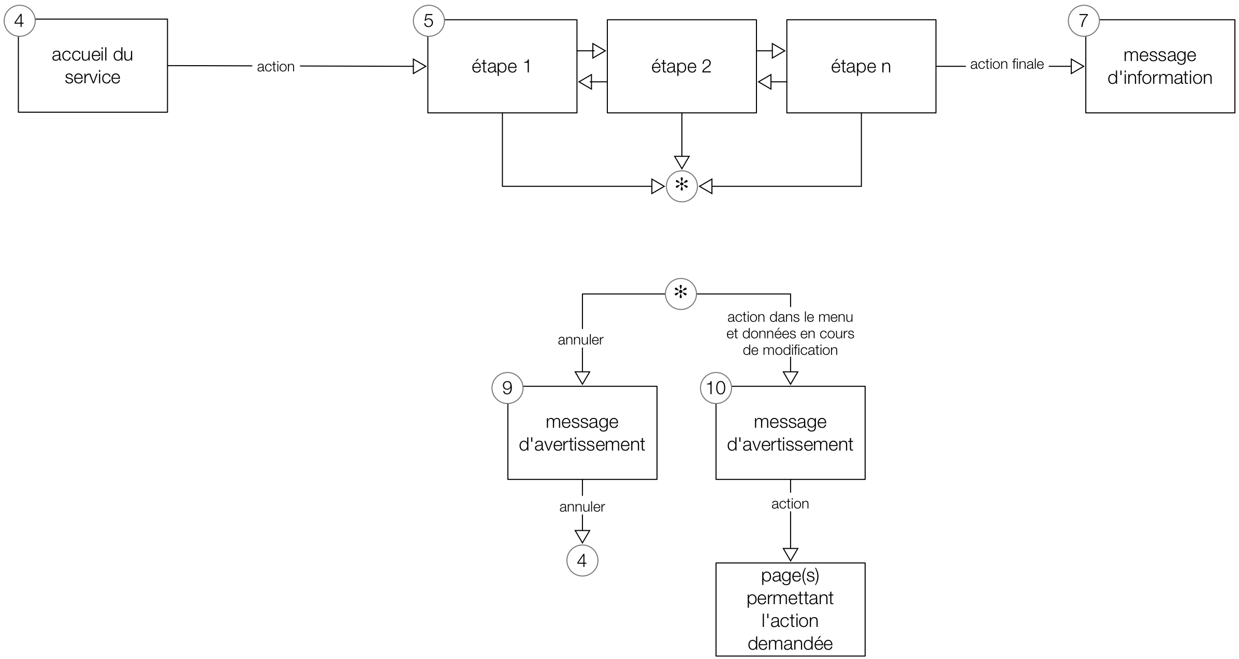
Explications
[5] La navigation entre les pages est séquentielle et s'effectue par l'entremise des boutons Précédent et Suivant. L'aide est intégrée à même les pages puisqu'il s'agit par définition d'un service de soutien à la réalisation d'une tâche.
[7] Au clic sur le bouton de l'action finale, une page de confirmation de l'action est présentée. Au besoin, cette page présente en entête le nom et le prénom de l'auteur de l'action, un numéro de référence ainsi que la date et l'heure de l'action (suivi si requis du fuseau horaire : p. ex. HNE, HAE). L'utilisateur est invité à imprimer ou à enregistrer cette page.
[9] Au clic sur le bouton Annuler, un message d'avertissement demande à l’utilisateur de confirmer qu'il désire vraiment annuler ce qu’il a entrepris.
[10] Si l’utilisateur clique sur une action du menu d’options spécifiques pendant qu’il accomplit une autre action (p. ex. : compléter un nouveau formulaire, modifier des données, etc.), un message d'avertissement demande à l’utilisateur de confirmer qu'il désire vraiment quitter l’action en cours pour accomplir l’autre action demandée.
Validations
- Les validations unitaires de format s’effectuent à la sortie des champs. Un message d’erreur sera affiché dans une info-bulle adjacente au champ en erreur et le champ sera surligné. L’utilisateur ne sera pas bloqué dans le champ.
- Les validations unitaires de format et de présence s’effectuent au clic sur le bouton Suivant.
- Les validations de cohérence et de contexte s’effectuent au clic sur le bouton Suivant.
- S’il y a erreur (peu importe le type), on empêche le passage à la page suivante.
- Les erreurs détectées au clic sur le bouton Suivant s’affichent dans un sommaire présenté dans le haut de la page courante.
- Sauf exception, aucune validation n’est effectuée au clic sur le bouton Précédent.

